多点触摸屏技术实现原理
多点触摸顾名思义就是识别到两个或以上手指的触摸。多点触摸技术目前有两种：Multi-Touch Gesture和Multi-Touch All-Point。通俗地讲，就是多点触摸识别手势方向和多点触摸识别手指位置。
识别手势方向
我们现在看到最多的是Multi-Touch Gesture，即两个手指触摸时，可以识别到这两个手指的运动方向，但还不能判断出具体位置，可以进行缩放、平移、旋转等操作。这种多点触摸的实现方式比较简单，轴坐标方式即可实现。把ITO分为X、Y轴，可以感应到两个触摸操作，但是感应到触摸和探测到触摸的具体位置是两个概念。XY轴方式的触摸屏可以探测到第2个触摸，但是无法了解第二个触摸的确切位置。单一触摸在每个轴上产生一个单一的最大值，从而断定触摸的位置，如果有第二个手指触摸屏面，在每个轴上就会有两个最大值。这两个最大值可以由两组不同的触摸来产生，于是系统就无法准确判断了。有的系统引入时序来进行判断，假设两个手指不是同时放上去的，但是，总有同时触碰的情况，这时，系统就无法猜测了。我们可以把并不是真正触摸的点叫做“鬼点”，如下图所示。
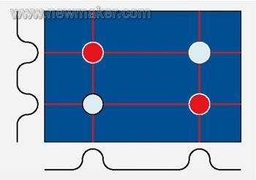
图示：鬼点（无法分辨红点还是蓝点为真正的触摸）
识别手指位置
Multi-Touch All-Point是近期比较流行的话题。其可以识别到触摸点的具体位置，即没有“鬼点”的现象。多点触摸识别位置可以应用于任何触摸手势的检测，可以检测到双手十个手指的同时触摸，也允许其他非手指触摸形式，比如手掌、脸、拳头等，甚至戴手套也可以，它是最人性化的人机接口方式，很适合多手同时操作的应用，比如游戏控制。Multi-Touch All-Point的扫描方式是每行和每列交叉点都需单独扫描检测，扫描次数是行数和列数的乘积。例如，一个10根行线、15根列线所构成的触摸屏，使用Multi-Touch Gesture的轴坐标方式，需要扫描的次数为25次，而多点触摸识别位置方式则需要150次。
Multi-Touch All-Point基于互电容的检测方式，而不是自电容，自电容检测的是每个感应单元的电容（也就是寄生电容Cp）的变化，有手指存在时寄生电容会增加，从而判断有触摸存在，而互电容是检测行列交叉处的互电容（也就是耦合电容Cm）的变化，如图2所示，当行列交叉通过时，行列之间会产生互电容（包括：行列感应单元之间的边缘电容，行列交叉重叠处产生的耦合电容），有手指存在时互电容会减小，就可以判断触摸存在，并且准确判断每一个触摸点位置。
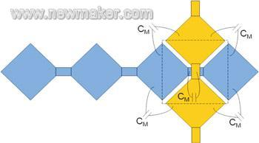
图示：互电容检测方式
触摸屏技术
下面介绍一下触摸屏。触摸屏，简单讲就是输入和输出合二为一，不再需要机械的按键或滑条，显示屏就是人机接口。
下图所示为一个触摸屏模组示意图，整个模组由LCD，触摸屏，触摸屏控制器，主CPU，LCD控制器构成。触摸屏和触摸屏控制器是整个模组的核心所在，所以我们会重点介绍这两个部分。
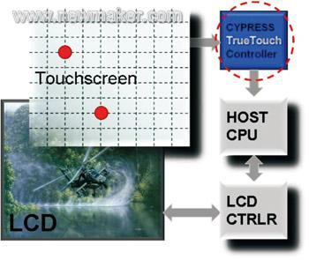
图示：感应电容触摸屏结构
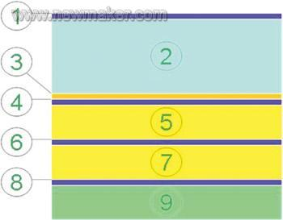
图示：触摸屏模组示意图
上图从上到下依次是：1表面护罩；2覆盖层；3掩膜层&标示层；4光学胶；5第一层感应单元与衬底；6光学胶；7第二层感应单元与衬底；8空气层或光学胶；9 LCD显示屏。
表面护罩通常小于100um厚度。所有塑料覆盖层上面都需要硬护罩，这是因为手指触摸会划伤塑料表面，如果覆盖层是玻璃 可以不需要表面护罩，但玻璃必须经过化学加强或淬火处理，表面护罩需要与覆盖层进行光学匹配，以免光损失过多。
覆盖层可以是0~3 mm厚，并不是所有的触摸屏都需要覆盖层，覆盖层越薄，越可以获得更高的信噪比和更好的感应灵敏度。常用材料有：聚碳酸脂、有机玻璃和玻璃。
第三层是掩膜层与标示层，它的厚度大致是100mm。掩膜层位于覆盖物的下面，可以隐藏布线和LCD的边缘等。在设计中允许增加标示性文字或图标，不过标示物必须相当平整的压在ITO的衬底上，而且标示物材料应该是非导电的。
第四层是光学胶，厚度约为25~200mm。光学胶越薄，信噪比越好，高介电常数(er)的光学胶可有更好的感应手指电容，从而也能获得更高的信噪比。通常应用 PSA压敏胶。
第五层为感应单元与衬底，ITO涂层的厚度小于100nm，ITO涂层衬底可以是100 um ~1mm 的玻璃 (IR ~ 1.52)或是25mm ~ 300mm PET 薄膜 (IR ~ 1.65)。越厚的 ITO，单位面积电阻越低，信噪比越好；越薄的ITO ，透光率越好。衬底可以是薄膜或玻璃。如果ITO做在玻璃衬底的下表面，玻璃衬底可以作为表面覆盖物。
第六层又是一层光学胶，与前一层光学胶比较，这一层光学胶越厚信噪比越好，这一层光学胶通常与ACA - 各向异性导电胶结合使用
第七层也是感应单元与衬底，它与第一层衬底的材料相同。注意薄膜与玻璃不要混合使用。如果ITO 在衬底上表面，厚的衬底 可以获得更高的信噪比；如果ITO 在衬底的下表面，薄的衬底使信噪比更高。同样在边缘区域要求采用异向导电胶。现在已有单衬底工艺来简化生产和降低成本。
第八层是空气或光学胶层，我们知道，空气的介电常数等于1，这可以减小来自LCD上表面的寄生电容。假如使用光学胶，可以使安装更坚固。需要使光学参数匹配可以使得光损失更小，需要选择尽可能最低介电常数的光学胶，还要保证ITO感应单元与LCD上表面之间的距离最小250mm。
最后是LCD屏，对于触摸屏设计来说，它是一个噪声源，噪声来自于背光，LCD像素驱动控制信号，通常不要采用被动点阵屏，这会在LCD的正面产生高压信号，尽量使用带Vcom的有源点阵屏，这可构成虚地或屏蔽功能；如果确实需要采用被动点阵屏，需要在触摸屏中再增加一个ITO屏蔽层，屏蔽层必须接地, 以去除寄生电容CP的影响。
多点触摸屏控制器
多点触摸屏控制器是触摸屏模组的核心，本文以Cypress的触摸屏控制器为例进行介绍。
Cypress的触摸屏控制器是Truetouch系列，它基于已经被广泛应用的PSoC（可编程系统芯片）技术。PSoC是集成了可编程模拟和数字外围以及MCU核的混合信号阵列，所以PSoC的灵活性、可编程性、高集成度等特性同样适用于Truetouch方案。
TrueTouch方案是感应电容触摸屏方案。前面已介绍了这种触摸屏的结构。可以说LCD的厂家和种类有很多，感应器件也很多，玻璃、薄膜、ITO等，甚至ITO的模型也有多种。Truetouch基于PSoC技术，所以PSoC的灵活性使得它和众多的LCD和ITO都能很好配合。
为什么Cypress的触摸屏控制器起名叫做Truetouch方案，或者是说这个“True”是怎么来的？回顾一下触摸屏的发展历程，从最初Single-touch—只能有一个手指进行触摸或滑动；后来Multi-touch gesture也产生了—可以识别到两个手指的方向，但还不能判断出他们的具体位置，可以进行缩放、平移、旋转等操作；发展到今天—Cypress的True touch可以做到Multi-touch all-point，可以识别到多个手指并判断出准确位置，是真正的多点触摸，这也是True的由来。
Truetouch的产品系列可以分成三类，单点触摸, 多点触摸识别方向（multi-touch gesture）以及多点触摸识别位置（ multi-touch all-point）。每一类又有各种型号，在屏幕尺寸、扫描速度、通讯方式、存储器大小、功耗等方面作了区别，可以满足不同的应用。Truetouch系列是基于PSoC技术的，所以这些器件可以使用简单方便但功能强大的PSoC designer软件环境进行设计。
TrueTouch方案的价值主要体现在以下几个方面：保持了触摸屏固有的美观、轻、薄特点，可以使客户的产品脱颖而出；采用感应电容触摸屏技术，不需机械器件，更耐用；拥有完整的系列，从单点触摸，到多点触摸识别方向，再到多点触摸识别位置；基于PSoC技术，使用灵活，可以和众多的LCD和ITO配合使用；PSoC所有的价值在Truetouch里都能体现，例如灵活性，可编程性等等，可以缩短开发周期，使产品快速上市，还有集成度高，可以把很多外围器件集成到PSoC（即Truetouch产品），这样不仅可以降低系统成本以外，还可以降低总体功耗，提高电源效率。
结语
本文介绍了多点触摸技术以及触摸屏和触摸屏控制器。可以说，触摸屏是人机接口的最终选择。不管是单点触摸，还是多点触摸识别方向，抑或多点触摸识别位置，它们在很多应用中都优势明显，例如手机、Mp3、GPS等等。这些产品本身就要求具有体积小便于携带的特点，如何能够使小体积产品发挥更多的功能，这就依赖于触摸屏的应用。(end)

